PowerPoint Diagramme Grafik und Organisationsdiagramm (Übungsdateien findest du auf lernen.iwasno.net
Klicke auf das Symbol download und anschließend auf Bilder. Speicher diese Datei auf deinen Desktop. Mit einen Doppelklick auf den Dateinamen wird ein Ordner auf C:\ mit den Namen Hardware generiert.)
-) Starte das Programm Microsoft PowerPoint

Diagramm
- Erstelle eine Titelfolie mit dem Inhalt
- Titel: Objekte
- Untertitel: Diagramme, Grafiken AutoFormen und Tabellen
-) Füge eine Neu Folie mit dem Layout Titel und Inhalt ein
- Als Titel schreibst du: Computer im Haushalt 2EW und 2Ki (Statistik Austria)
- Klicke auf das Symbol Diagramm und Wähle Liniendiagramm
- Trage folgende Tabelle in das Excel Arbeitsblatt ein. Danach beende Excel
Trage folgende Daten ein:  Jahr | % Anteil
2002 | 44,8
2003 | 51,3
2004 | 63,3
2005 | 64,6
2006 | 69
2007 | 78,5
2008 | 84,6
2009 | 91,6
2010 | 94,4

- In PowerPoint wird, nachdem in das Diagramm geklickt wurde, ein Kontextsensitives Menü eingeblendet
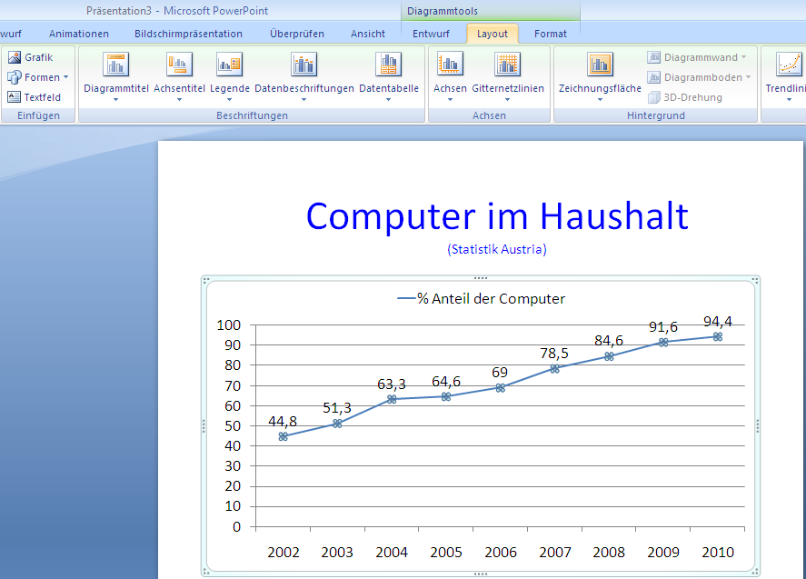
- Ändere nun das Diagramm so, damit es eine Ähnlichkeit der nebenstehende Abbildung hat
- Wie aus Excel schon bekannt kann mit Hilfe der neu eingeblendeten Menüpunkte das Diagramm auf zahlreiche Arten formatiert werden
Datenbeschriftung
oben
- Probiere unterschiedliche Diagrammtypen Legenden Farben etc. aus!

Grafik
Grafik einfügen mit neuer Folie
- Wenn eine neue Folie in die Präsentation eingefügt wird, dann das Layout Nur Titel wählen.
- Danach auf das entsprechende Symbol in der Folie klicken
- In den Ordner wechseln in der die Grafik gespeichert wurde und gewünschte Datei aktivieren
Grafik in eine bestehende Folie einfügen
- Glücklicherweise ist das Einfügen von Grafiken aus einer Datei in PowerPoint genauso wie in Word. Als Erinnerung eine kleine Anleitung
- Menü Einfügen
- Symbol Grafik anklicken
- In den Ordner wechseln aus der die Grafik eingefügt werden soll
- Dateinamen der Grafik doppelt anklicken
Grafiken formatieren
- Ein Klick auf die Grafik und das Kontextsensitive Menü wird eingeblendet.
Hier findest du alle relevanten Formatierungsmöglichkeiten der Grafik
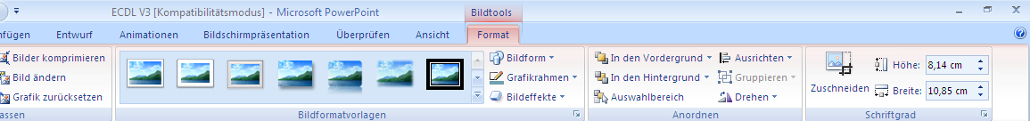
Probieren wir es einmal:
Füge am Ende der Präsentation eine neue Folie mit dem Layout nur Titel ein
Klicke jetzt in der Folie auf das entsprechende Symbol Grafik und wechsle in den Ordner
C:\Hardware. Wähle nun die Datei Laserdrucker
In der Folie ist nun die Grafik eingefügt formatiere die wie folgt:
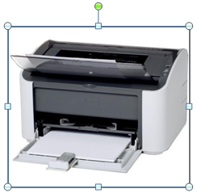
- Breite 8 cm
- Verwende einen roten Grafikrahmen
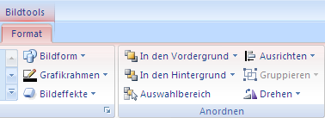
- Drehe die Grafik um 90 Grad nach links Hierfür hast du die Möglichkeit die Grafik zu markieren und mit Hilfe des grünen Markierungspunktes die Grafik zu drehen. Die andere Möglichkeit wäre in der Symbolleiste auf das Symbol Drehen zu klicken

Organisationsdiagramm
- Füge eine neue Folie mit dem Layout Nur Titel in die Präsentation ein
- Danach auf das Symbol SmartArt Grafik  in der Folie klicken. Darauf wird folgende Dialogbox angezeigt
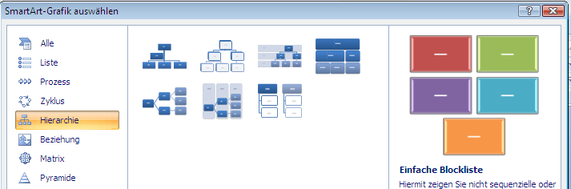

- Wähle wie im Bild markiert den Eintrag Hierarchie und Organigramm und bestätige mit Ok

- In der nachfolgenden Dialogbox vollständige das Organigramm laut Vorlage
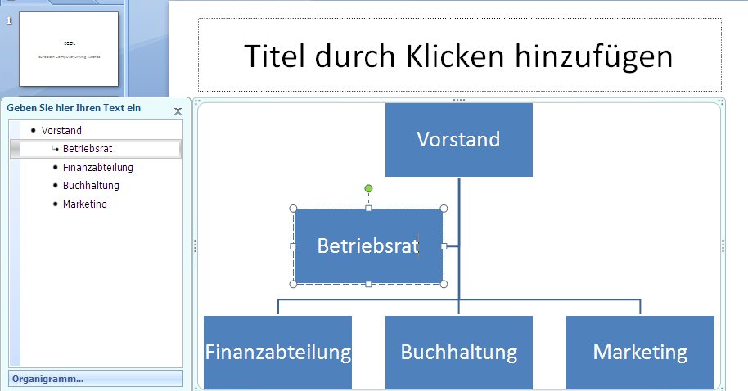
- Wie gewohnt kannst du für weitere Formatierungen die Funktionen des eingeblendeten Kontextsensitiven Menüs verwenden
(Um den Eingabemodus zu verlassen kannst du einfach auf eine andere Folie klicken)

Einfügen von AutoFormen
Füge eine neue Folie mit dem Folienlayout Leere Folie am Ende der Präsentation ein
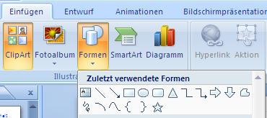
Danach wechsle in das Menü Einfügen und klicke auf das Symbol Formen
- Wähle eine gewünschte AutoForm mit der Maustaste aus
- In der Folienarbeitsfläche ziehe nun die AutoForm mit gedrückter linker Maustaste auf
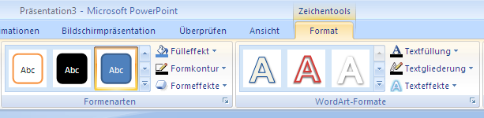
- Ist die AutoForm markiert kannst du alle relevanten Formatierungsmöglichkeiten in der Kontextsensitiven Symbolleiste vornehmen

Gruppieren von Objekten
Das Gruppieren funktioniert nur bei AutoFormen und Clipart!

Vorteil von Gruppieren:
- Gruppierte Objekte werden als Einheit behandelt
d.h. Größenänderungen wirken sich auf alle Objekte in der Gruppe aus
- Wird eine Gruppe verschoben werden alle darin befindlichen Objekte verschoben usw…
Gruppieren
Vorgansweise:
- Mit gedrückter Maustaste über die Objekte ziehen -> Objekte werden markiert
- Entweder über die Grafiksymbolleiste Symbol Gruppieren anklicken oder mit der rechten Maustaste in eines der markierten Objekte klicken und Funktion gruppieren wählen
Gruppierung aufheben:
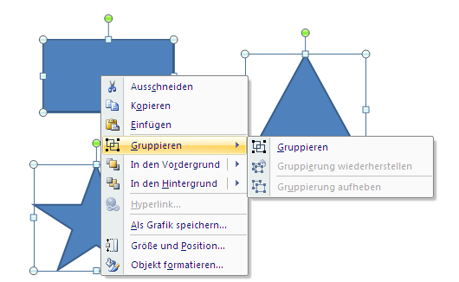
Mit der rechten Maustaste in die Gruppierung in die Gruppe klicken und die Funktion Gruppierung aufhaben aktivieren
Probieres es gleich mal:
- Füge eine neue Folie mit dem Folienlayout Leer ein
- Anschließen füge einige Autoformen ein
- Gruppiere wie oben beschrieben
- Ändere jetzt die Größe
- Ändere nun die Farbe

